|  |  |
| --- | --- |
|  | アルテック株式会社  デジタルプリンタ営業部  3Dプリンタ営業課 |

|  |  |
| --- | --- |
| 報道関係各位 | 2017年2月8日 |

**Start Distributing Massivit 1800**

On 8 Feb. Altech Co., Ltd. starts sales of Massivit 1800 3D printer, manufactured by Massivit 3D Printing Technologies Ltd. in Israel.

* **Massivit 1800 builds super-size models with remarkable speed.**

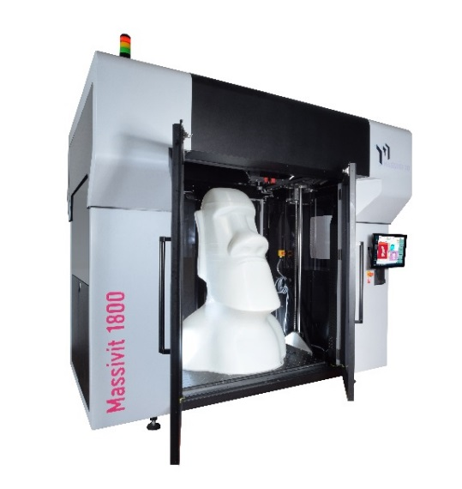

**Super-size model can be built all at once**

Massivit 3D Printing Technologies Ltd. was established in 2013, with its headquarter and manufacturing base in Israel. Its 3D printer Massivit 1800 has print volume of 117cm, 150cm and 180cm in X, Y, and Z axes with built speed from 20cm up to 70cm per hour.*

While many 3D printers need support structure when building a model, by using Massivit proprietary photo polymeric printing material, Massivit Dimengel®, Massivit 1800 does not need support structures for models in most cases. In addition, Massivit 1800 basically creates hollow models. These features enable users to expect the reduction in material and transportation costs.

Plus, users can choose an option to install two printing engines in the printer. With this function, the printer can build two different models in parallel.   
* 35cm/hour when building a cylinder with 35cm in diameter

* **Targets**

Massivit 1800 has already used abroad for 3D advertisement such as big signs, displays, and film campaigns, replicas for sculptures and art. For those who are in need of cost and lead-time reductions and who has limit in building complex geometries in traditional methods, it will provide solutions and create new business changes.

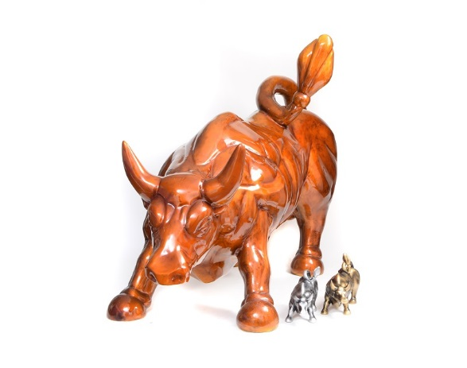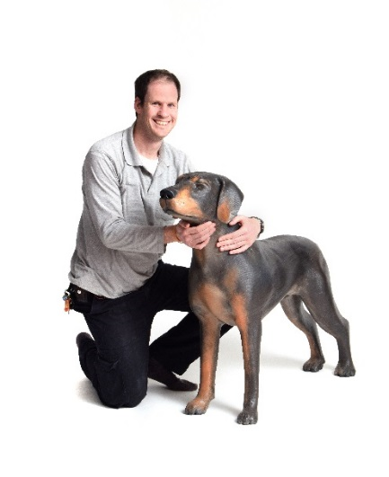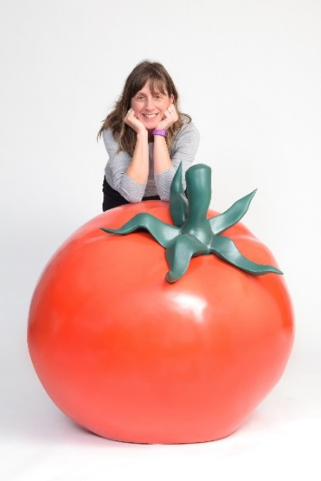

**Large models built by Massivit 1800**

**■Details about Massivit 1800**

*Below is translated catalog specs.*

|  |  |
| --- | --- |
| **造形サイズ** | ●幅×奥行×高さ: 117×150×180cm  ●最大造形重量: 150kg |
| **造形速度** | 20～70㎝/時間(Z軸方向) |
| **材料** | Dimengel – フォトポリマー材料 白 |
| **ソフトウェア** | ●装置本体： マシビットの独自ソフト  °Windows®上で動作  °ネットワーク: LAN接続  ● Massivit Smart:： ファイル準備用ソフト  °入力ファイルフォーマット: STL |
| **本体サイズ** | W×D×H: 310×220×280cm| 2,500kg |
| **動作条件** | ●電圧: 3 x 32A、380-400VAC±10%、50/60Hz  ●電力消費量 @50Hz (プリント中): 10kW  ●空気圧 6-8 bar |
| **動作環境** | ●気温: 16～30℃ |

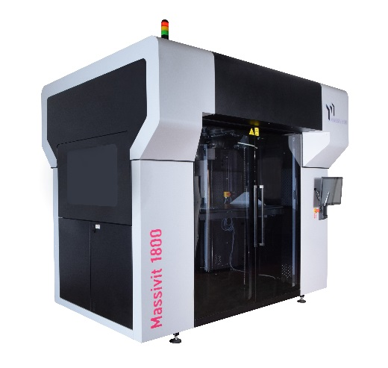

**Massivit 1800**

* **「3D Printing 2071」出展のご案内** *this part just refers to a notice to 3D printing Exhibition.*

アルテックは、2月15日（水）～ 17日（金）に開催される「3D Printing 2017」に出展いたします。会期中は弊社ブース（小間番号：東6S-22）にてMassivit製3Dプリンタの造形サンプルを展示いたします。

＜3D Printing 2017＞

　会期: 2017 年 2月 15日（水）～ 17日（金） 10:00～17:00

　会場: 東京ビッグサイト 　小間位置: 東6ホール 小間番号：東6S-22 「アルテック ブース」

* **Massivit 3D Printing Technologies Ltd.**

Massivit 3D Printing Technologies Ltd. was established in 2013 by veterans of Scitex, HP, and Stratasys. Its headquarter and manufacturing base are located in Israel. Its 3D printer Massivit 1800 provide large-size models with remarkable speed that are best fit for markets such as advertisement, sales promotions, and entertainment.

* **会社概要** *Below is about outline of Altech*

会社名  ：アルテック株式会社

本社所在地  ：東京都中央区入船2丁目1番1号　住友入船ビル2階

設　立  ：1976年5月15日（昭和51年5月15日）

資本金  ：5,527百万円（2015年11月30日現在）  
従業員数  ：単体/139名　　連結/495名　　連結子会社/13社　持分法適用会社/1社

東証一部上場　証券番号9972

以 上

**～　本件に関するお問い合わせ　～**

**アルテック株式会社**

**住所** ： 東京都中央区入船2丁目1番1号　住友入船ビル2階

**担当** ： 経営企画部　広報・IR課

**TEL** ： 03-5542-6765 FAX:03-5542-6766

**Email** ：　ml-ir@altech.co.jp

**～　本件に関するお問い合わせ　～**

**アルテック株式会社**

**住所** ： 東京都中央区入船2丁目1番1号　住友入船ビル2階

**担当** ： 経営企画部　広報・IR課

**TEL** ： 03-5542-6765 FAX:03-5542-6766

**Email** ：　ml-ir@altech.co.jp